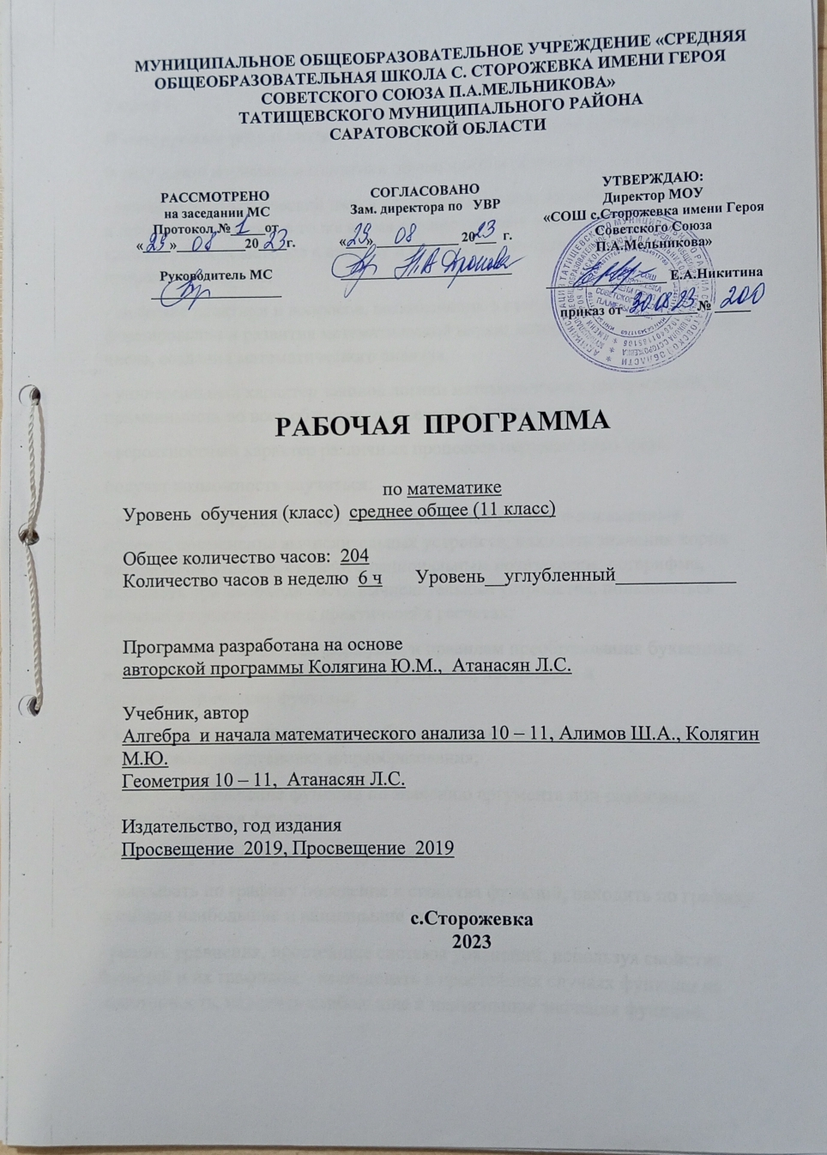

Раздел 1.
Планируемые результаты освоения учебного предмета математики.
В результате изучения математики обучающийся научится:
- значение математической науки для решения задач, возникающих в теории и практике; широту и в то же время ограниченность применения математических методов к анализу и исследованию процессов и явлений в природе и обществе;
- значение практики и вопросов, возникающих в самой математике для формирования и развития математической науки; историю развития понятия числа, создания математического анализа,
- универсальный характер законов логики математических рассуждений, их применимость во всех областях человеческой деятельности;
- вероятностный характер различных процессов окружающего мира.
получат возможность научиться:
- выполнять арифметические действия, сочетая устные и письменные приемы, применение вычислительных устройств; находить значения корня натуральной степени, степени с рациональным показателем, логарифма, используя при необходимости вычислительные устройства; пользоваться оценкой и прикидкой при практических расчетах;
- проводить по известным формулам и правилам преобразования буквенных выражений, включающих степени, радикалы, логарифмы и тригонометрические функции;
- вычислять значения числовых и буквенных выражений, осуществляя необходимые подстановки и преобразования;
- определять значение функции по значению аргумента при различных способах задания функции;
- строить графики изученных функций;
- описывать по графику поведение и свойства функций, находить по графику функции наибольшие и наименьшие значения;
- решать уравнения, простейшие системы уравнений, используя свойства функций и их графиков; - исследовать в простейших случаях функции на монотонность, находить наибольшие и наименьшие значения функций, строить графики многочленов и простейших рациональных функций с использованием аппарата математического анализа;
- решать рациональные, показательные и логарифмические уравнения и неравенства, простейшие иррациональные и тригонометрические уравнения, их системы; - составлять уравнения и неравенства по условию задачи;
- использовать для приближенного решения уравнений и неравенств графический метод;
- изображать на координатной плоскости множества решений простейших уравнений и их систем;
- построения и исследования простейших математических моделей.
использовать приобретенные знания и умения в практической деятельности и повседневной жизни, в том числе:
- практических расчетов по формулам, включая формулы, содержащие степени, радикалы, логарифмы и тригонометрические функции, используя при необходимости справочные материалы и простейшие вычислительные устройства;
- описания с помощью функций различных зависимостей, представления их графически, интерпретации графиков;
- решения прикладных задач, в том числе социально-экономических и физических, на наибольшие и наименьшие значения, на нахождение скорости и ускорения.

Личностные, метапредметные и предметные результаты
Курс «Математика: алгебра и начала анализа, геометрия» 10-11 классы нацелен на обеспечение реализации образовательных результатов, дает возможность достижения трех групп образовательных результатов:
Личностные результаты:
- включающих готовность и способность обучающихся к саморазвитию, личностному самоопределению и самовоспитанию в соответствии с общечеловеческими ценностями;
- сформированность их мотивации к обучению и целенаправленной познавательной деятельности, системы значимых социальных и межличностных отношений, ценностно-смысловых установок;
- способность ставить цели и строить жизненные планы;
- готовность и способность к самостоятельной, творческой и ответственной деятельности;
- навыки сотрудничества со сверстниками, детьми младшего возраста, взрослыми в образовательной, общественно полезной, учебно-исследовательской, проектной и других
видах деятельности;
- готовность и способность к образованию, в том числе самообразованию, на протяжении всей жизни;
- сознательное отношение к непрерывному образованию как условию успешной профессиональной и общественной деятельности.
Метапредметные результаты:
- включающих освоенные обучающимися межпредметные понятия и универсальные учебные действия (регулятивные, познавательные, коммуникативные);
- самостоятельность в планировании и осуществлении учебной деятельности и организации учебного сотрудничества с педагогами и сверстниками;
- способность к построению индивидуальной образовательной траектории, владение навыками учебно-исследовательской, проектной и социальной деятельности;
- умение самостоятельно определять цели деятельности и составлять планы деятельности; самостоятельно осуществлять, контролировать и корректировать деятельность;
- использовать все возможные ресурсы для достижения поставленных целей и реализации планов деятельности;
- выбирать успешные стратегии в различных ситуациях;
- умение продуктивно общаться и взаимодействовать в процессе совместной деятельности, учитывать позиции других участников деятельности, эффективно разрешать конфликты;
- владение навыками познавательной, учебно-исследовательской и проектной деятельности, навыками разрешения проблем;
- способность и готовность к самостоятельному поиску методов решения практических задач, применению различных методов познания;
- готовность и способность к самостоятельной информационно- познавательной деятельности, включая умение ориентироваться в различных источниках информации,
критически оценивать и интерпретировать информацию, получаемую из различных источников;
- умение использовать средства информационных и коммуникационных технологий (далее – ИКТ) в решении когнитивных, коммуникативных и организационных задач с
соблюдением требований эргономики, техники безопасности,
гигиены, ресурсосбережения, правовых и этических норм, норм информационной безопасности;
- владение навыками познавательной рефлексии как осознания совершаемых действий и мыслительных процессов, их результатов и оснований, границ своего знания и незнания,
новых познавательных задач и средств их достижения.
Предметные результаты:
-включающих освоенные обучающимися в ходе изучения учебного предмета умения, виды деятельности по получению нового знания в рамках учебного предмета, его преобразованию и применению в учебных, учебно-проектных и социально-проектных ситуациях;
- формирование математического типа мышления, владение геометрической терминологией, ключевыми понятиями, методами и приёмами;
- сформированность представлений о математике, о способах описания на математическом языке явлений реального мира;
- сформированность представлений о математических понятиях, как о важнейших математических моделях, позволяющих описывать и изучать разные процессы и явления;
понимание возможности аксиоматического построения математических теорий;
- владение методами доказательств и алгоритмов решения;
- умение их применять, проводить доказательные рассуждения в ходе решения задач;
- владение основными понятиями о плоских и пространственных геометрических фигурах, их основных свойствах;
- сформированность умения распознавать на чертежах, моделях и в реальном мире геометрические фигуры;
- применение изученных свойств геометрических фигур и формул для решения геометрических задач и задач с практическим содержанием;
- владение навыками использования готовых компьютерных программ при решении задач.

Раздел 2.
Содержание учебного предмета
Алгебра и начала математического анализа 11 класс
Производная и её геометрический смысл
Производная, Производная степенной функции, Правила дифференцирования, Производные некоторых элементарных функций, Геометрический смысл производной.
Применение производной к исследованию функций
Возрастание и убывание функции, Экстремумы функции, Применение производной к построению графиков функций, Наибольшее и наименьшее значение функции, Выпуклость графика функции, точки перегиба.
Интеграл
Первообразная, Правило нахождения первообразных, Площадь криволинейной трапеции и интеграл, Вычисление интегралов, Вычисление площадей с помощью интеграла, Применение производной и интеграла к решению практических задач.
Комбинаторика
Правило произведения, Перестановки, Размещения, Сочетания и их свойства, Бином Ньютона.
Элементы теории вероятностей.
События, Комбинация событий. Противоположные события, Вероятность событий, Сложение вероятностей, Независимые события. Умножение вероятностей, Статистическая вероятность.
Статистика
Случайные величины, Центральные тенденции, Меры разброса.
Приложение
Множества, Элементы математической логики, Пределы последовательности, Дробно-линейная функция и её график, Уравнения и неравенства с двумя неизвестными.
Геометрии 10-11 класс.
Метод координат в пространстве. Движения.
Прямоугольная система координат в пространстве. Координаты вектора. Связь между координатами векторов и координатами точек. Простейшие задачи в координатах. Угол между векторами. Скалярное произведение векторов. Вычисление углов между прямыми и плоскостями. Уравнение плоскости. Центральная симметрия. Осевая симметрия. Зеркальная симметрия. Параллельный перенос. Преобразование подобия.
Цилиндр, конус, шар.
Понятие цилиндра. Площадь поверхности цилиндра. Понятие конуса. Площадь поверхности конуса. Усеченный конус. Сфера и шар. Уравнение сферы. Взаимное расположение сферы и плоскости. Касательная плоскость к сфере. Площадь сферы. Взаимное расположение сферы и прямой. Сфера, вписанная в цилиндрическую поверхность. Сфера, вписанная в коническую поверхность. Сечение цилиндрической поверхности. Сечение конической поверхности.
Объёмы тел.
Понятие объема. Объем прямоугольного параллелепипеда. Объем прямой призмы. Объем цилиндра. Вычисление объемов тел с помощью интеграла.
Объем наклонной призмы. Объем пирамиды. Объем конуса. Объем шара.
Объемы шарового сегмента, слоя, сектора. Площадь сферы.
Некоторые сведения из планиметрии.
Угол между касательной и хордой. Две теоремы об отрезках, связанных с окружностью. Угол с вершинами внутри и вне круга. Вписанный четырехугольник. Описанный четырехугольник. Теорема о медиане. Теорема о биссектрисе треугольника. Формула площади треугольника. Формула Герона. Задача Эйлера. Теорема Менелая. Теорема Чевы. Эллипс. Гипербола. Парабола.

Раздел 3.
11 класс (6 часа в неделю, всего 204 часов)
Содержание учебного материала | Количество часов
Повторение курса 10 класса | 2
Глава I. Производная и ее геометрический смысл | 20 | Анализируют, обобщают. Выявляют способ решения.
Глава I. Метод координат в пространстве | 15 | Действуют по образцу, переносят знания в новую ситуацию, считают, проверяют
Глава II. Применение производной к исследованию функций | 20 | Наблюдают, строят модели, отвечают
Глава II. Цилиндр, конус и шар | 17 | Определяют способ выполнения учебного задания, классифицируют, решают
Глава III. Интеграл | 25 | Действуют по образцу, переносят знания в новую ситуацию, считают, проверяют
Глава III. Объемы тел | 22 | Моделируют. Конструируют. Переносят знания в новую ситуацию,
Глава IV. Комбинаторика | 15 | переносят знания в новую ситуацию, считают, проверяют.
Глава V. Элементы теории вероятностей | 15 | Построение моделей ситуаций. Применение теоретических знаний на практике.
Глава VI. Статистика | 10 | Систематизируют, обобщают, строят модели решения.
Итоговое повторение курса алгебры и начал математического анализа | 43 | Работают индивидуально. Систематизируют и обобщают.

